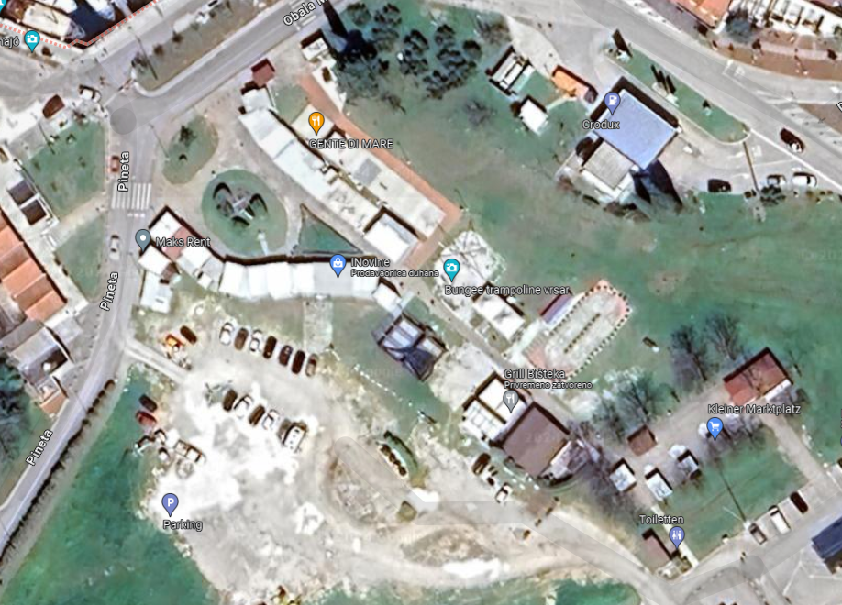

31

Vrsar-Orsera, područje Saline

36

33

30

Vrsar-Orsera, područje gradske plaže

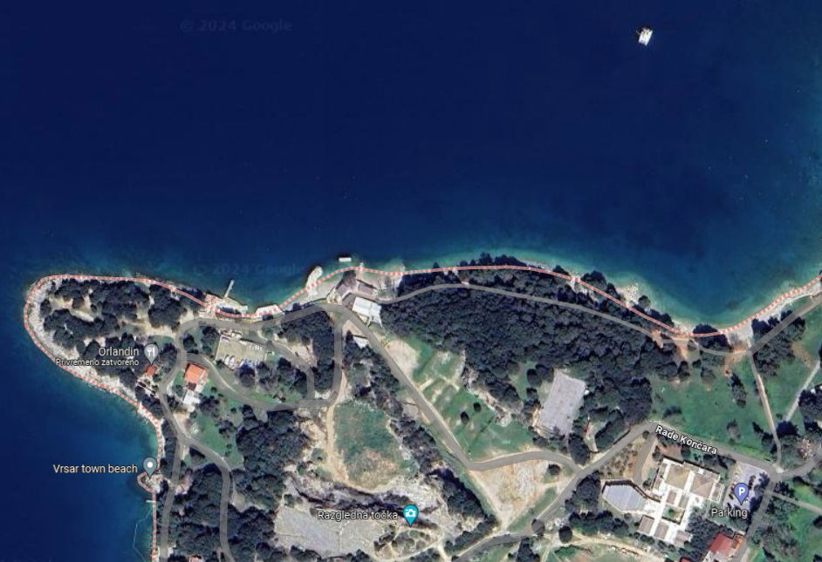

63

54